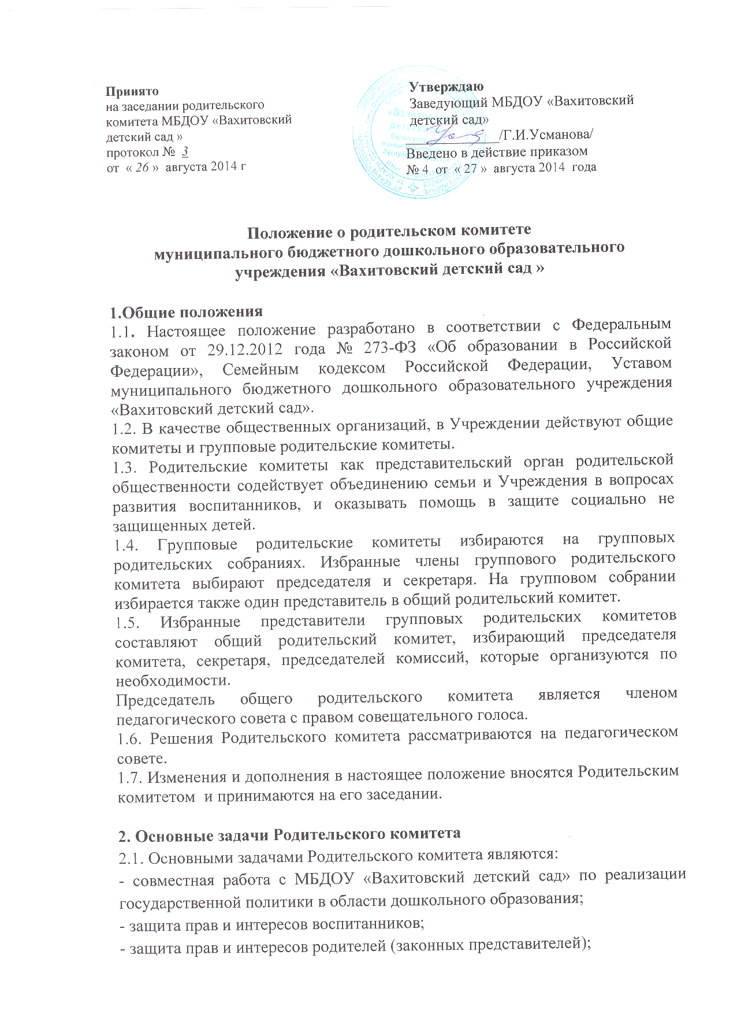

- рассмотрение и обсуждение основных направлений развития МБДОУ «Вахитовский детский сад».

3. Функции Родительского комитета
3.1. Родительский комитет Учреждения:
- заслушивает отчеты заведующего о создании условий для реализации образовательной программы в МБДОУ «Вахитовский детский сад»;
- участвует в подведении итогов деятельности МБДОУ «Вахитовский детский сад» за учебный год по вопросам работы с родительской общественностью;
- заслушивает отчеты педагогов и старшей медицинской сестры о состоянии здоровья детей, ходе реализации совместной -образовательной деятельности, уровне развития воспитанников, необходимом и достаточном для успешного освоения ими образовательных программ;
- взаимодействует с МБДОУ «Вахитовский детский сад» по всем направлениям развития детей, укреплению и сохранению их здоровья;
- вносит предложения по улучшению работы с детьми;
- содействует МБДОУ «Вахитовский детский сад» в совместных с родителями (законными представителями) мероприятиях;
- вместе с заведующим МБДОУ «Вахитовский детский сад » принимает решение о поощрении, награждении благодарственными письмами наиболее активных представителей родительской общественности.

4. Организация управления Родительским комитетом
4.1. На заседание Родительского комитета приглашаются заведующий, педагоги, представители общественных организаций, родители (законные представители), представители Учредителя. Необходимость их приглашения определяется председателем Родительского комитета.
Приглашенные на заседание Родительского комитета пользуются правом совещательного голоса.
4.2. Председатель Родительского комитета:
- организует деятельность Родительского комитета;
- информирует членов Родительского комитета о предстоящем заседании не менее чем за 14 дней до его проведения;
- организует подготовку и проведение заседаний Родительского комитета;
- определяет повестку дня Родительского комитета;
- контролирует выполнение решений Родительского комитета;
- взаимодействует с председателями родительских комитетов групп.
4.3. Заседания Родительского комитета оформляются протоколом.
В протоколе фиксируется:
- дата проведения заседания;
- количество присутствующих (отсутствующих) членов Родительского комитета;
- приглашенные (ФИО, должность);
- повестка дня;
- ход обсуждения вопросов, выносимых на Родительский комитет;
- предложения, рекомендации и замечания членов Родительского комитета и приглашенных лиц;
- решение Родительского комитета.
4.4. Протоколы подписываются председателем и секретарем Родительского комитета.
4.5. Нумерация протоколов ведется от начала учебного года.
4.6. Заседания Родительского комитета правомочны, если на них присутствует не менее половины его состава.
4.7. Решение Родительского комитета принимается открытым голосованием и считается принятым, если за него проголосовало не менее двух третей присутствующих.
При равном количестве голосов решающим является голос председателя Родительского комитета.
4.8. Организацию выполнения решений Родительского комитета осуществляет его председатель совместно с заведующим МБДОУ «Вахитовский детский сад».
4.9. Непосредственным выполнением решений занимаются ответственные лица, указанные в протоколе заседания Родительского комитета. Результаты выполнения решений докладываются Родительскому комитету на следующем заседании.

